ФЕДЕРАЛЬНОЕ АГЕНТСТВО ЖЕЛЕЗНОДОРОЖНОГО ТРАНСПОРТА
Федеральное государственное бюджетное образовательное учреждение высшего образования
«Петербургский государственный университет путей сообщения
Императора Александра I»
(ФГБОУ ВО ПГУПС)

Кафедра «Инженерная геодезия»

ПРОГРАММА
учебной практики
Практика по получению первичных профессиональных умений и навыков, в том числе первичных умений и навыков научно-исследовательской деятельности (учебная практика по геоинформационным системам) (Б2.У.3)

для направления
21.03.02 «Землеустройство и кадастры»
профиль «Кадастр недвижимости»

Форма обучения – очная

Санкт-Петербург
2018
ЛИСТ СОГЛАСОВАНИЙ
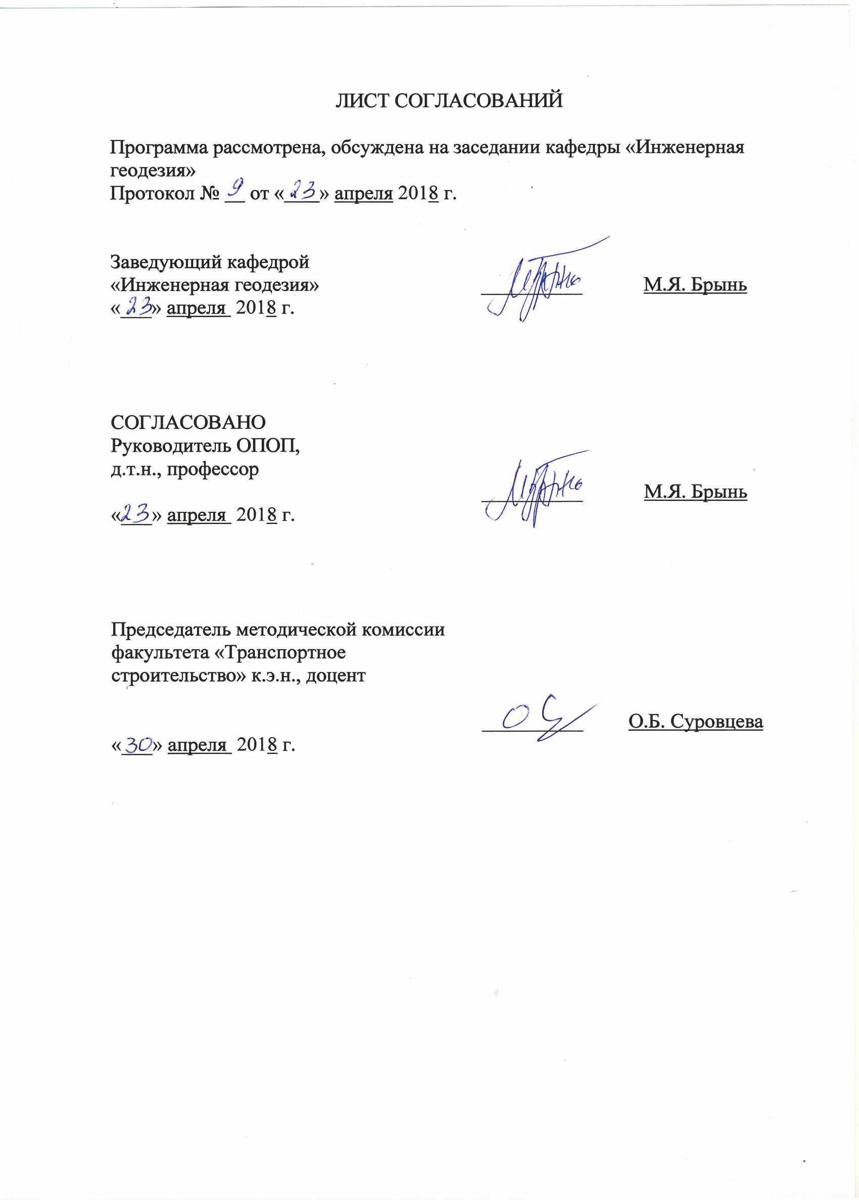
Программа рассмотрена, обсуждена на заседании кафедры «Инженерная геодезия»
Протокол № от « » апреля 2018 г.

Заведующий кафедрой  «Инженерная геодезия» | __________ | М.Я. Брынь
«___» апреля 2018 г.

СОГЛАСОВАНО
Руководитель ОПОП,
д.т.н., профессор
 | __________ | М.Я. Брынь
«___» апреля 2018 г.
Председатель методической комиссии факультета «Транспортное строительство» к.э.н., доцент | __________ | О.Б. Суровцева
«___» апреля 2018 г.

1. Вид практики, способы и формы ее проведения

Программа составлена в соответствии с ФГОС ВО, утвержденным «01» октября 2015 г., приказ № 1084 по направлению 21.03.02 «Землеустройство и кадастры», по практике «Практика по получению первичных профессиональных умений и навыков, в том числе первичных умений и навыков научно-исследовательской деятельности (учебная практика по геоинформационным системам)» (Б2.У.3).
Вид практики: учебная.
Тип практики: практика по получению первичных профессиональных умений и навыков, в том числе первичных умений и навыков научно-исследовательской деятельности.
Способ проведения практики: стационарная.
Форма проведения: практика проводится дискретно по периодам проведения практик - путем чередования в календарном учебном графике периодов учебного времени для проведения практик с периодами учебного времени для проведения теоретических занятий.
Учебная практика проводится в учебной лаборатории геоинформационных систем кафедры «Инженерная геодезия» ФГБОУ ВО ПГУПС.
Задачей проведения практики является закрепление теоретических знаний обучающихся, полученных при изучении дисциплины «Геоинформационные системы и технологии» и обучение первичным навыкам работы по направлению «Землеустройство и кадастры».

2. Перечень планируемых результатов обучения при прохождении практики, соотнесенных с планируемыми результатами освоения основной профессиональной образовательной программы

Планируемыми результатами прохождения практики является приобретение знаний, умений, навыков и/или опыта деятельности.
В результате прохождения практики обучающийся должен:
ЗНАТЬ:
- основные понятия и определения из геоинформатики; технологические схемы создания тематических карт природных (земельных) ресурсов, технологические вопросы взаимодействия различных подсистем ГИС; основные геоинформационные системы, их структуру, состав, функциональные возможности и требования, предъявляемые к ГИС; место и роль геоинформационных систем в процессе создания планов и карт.
УМЕТЬ:
- использовать на практике возможности геоинформационных систем при создании тематических карт природных (земельных) ресурсов; использовать пакеты прикладных программ, проводить необходимые расчеты на ПК; использовать автоматизированные методы получения и обработки геодезической информации.
ВЛАДЕТЬ:
- навыками практического использования наиболее распространенных в мировой и отечественной практике ГИС по созданию фрагментов тематических карт, используемых при проведении работ по землеустройству и земельному кадастру; технологиями в области геодезии на уровне самостоятельного решения практических вопросов специальности, творческого применения этих знаний при решении конкретных задач; методикой оформления планов с использованием современных компьютерных технологий; навыками работы со специализированными программными продуктами в области геодезии; методами и средствами обработки разнородной информации при решении специальных геодезических задач в землеустройстве; навыками поиска информации из области геодезии в Интернете и других компьютерных сетях.
ОПЫТ ДЕЯТЕЛЬНОСТИ:
– опыт деятельности по использованию современных технологий сбора, систематизации, обработки и учета информации об объектах недвижимости, современных географических и земельно-информационных системах.
Приобретенные знания, умения, навыки и/или опыт деятельности, характеризующие формирование компетенций, осваиваемых при прохождении данной практики, позволяют решать профессиональные задачи, приведенные в соответствующем перечне по видам профессиональной деятельности в п. 2.4 основной профессиональной образовательной программы (ОПОП).
Прохождение практики направлено на формирование следующих общепрофессиональных компетенций (ОПК):
– способность осуществлять поиск, хранение, обработку и анализ информации из различных источников и баз данных, представлять ее в требуемом формате с использованием информационных, компьютерных и сетевых технологий (ОПК-1).
Прохождение практики направлено на формирование следующих профессиональных компетенций (ПК), соответствующих видам профессиональной деятельности, на которые ориентирована программа бакалавриата:
производственно-технологическая деятельность:
– способность использовать знание современных технологий сбора, систематизации, обработки и учета информации об объектах недвижимости, современных географических и земельно-информационных системах (далее ГИС и ЗИС) (ПК-8).
Область профессиональной деятельности обучающихся, прошедших данную практику, приведена в п. 2.1 ОПОП.
Объекты профессиональной деятельности обучающихся, прошедших данную практику, приведены в п. 2.2 ОПОП.

3. Место практики в структуре основной профессиональной образовательной программы

Учебная практика «Практика по получению первичных профессиональных умений и навыков, в том числе первичных умений и навыков научно-исследовательской деятельности (учебная практика по геоинформационным системам)» (Б2.У.3) относится к Блоку Б2 «Практики» и является обязательной.

4. Объем практики и ее продолжительность

Вид учебной работы | Всего часов | Семестр
Вид учебной работы | Всего часов | 4
Форма контроля знаний | З | З
Общая трудоемкость: час / з.е. | 72 / 2 | 72 / 2
Продолжительность практики: неделя | 1$13$ | 1$13$

Примечания: «Форма контроля знаний» – зачет (З).

5. Содержание практики

Первая неделя:
1. Сбор исходных данных. Распределение наборов исходных данных.
2. Проектирование базы данных Проектирование единой базы данных. Определение типов атрибутивной информации.
3. Проецирование растровых данных. Определение системы координат и проекции. Проецирование исходных растровых данных.
4. Наполнение базы данных. Выполнение перевода исходных растровых данный в векторный вид. Наполнение базы данных атрибутивной информацией.
5. Слияние баз данных. Объединение баз данных обучающихся. Проверка топологии.
6. Решение прикладных задач. Построение поверхностей различными инструментами.
Вторая неделя:
7. Учебно-исследовательская работа. Изучение современных источников геоданных.
8. Составление отчета по практике.

6. Формы отчетности

По итогам практики составляется отчет на бригаду обучающихся с учетом задания, выданного руководителем практики от Университета.
Структура отчета по практике представлена в фонде оценочных средств.

7. Фонд оценочных средств для проведения промежуточной аттестации обучающихся по практике

Фонд оценочных средств по практике является неотъемлемой частью программы практики и представлен отдельным документом, рассмотренным на заседании кафедры и утвержденным заведующим кафедрой.

8. Перечень основной и дополнительной учебной литературы, нормативно-правовой документации и других изданий, необходимых для проведения практики

8.1 Перечень основной учебной литературы, необходимой для освоения дисциплины
1. Инженерная геодезия и геоинформатика: Учебник для вузов /Под ред. С.И. Матвеева. М.: Академический Проект; Фонд «Мир», 2012. – 484 с.
2. Брынь, М.Я. Инженерная геодезия и геоинформатика. Краткий курс: учебник / М.Я. Брынь, Е.С. Богомолова, В.А. Коугия [и др.]. – СПб. : Лань, 2015. – 286 с. http://e.lanbook.com/view/book/64324/
3. Решение прикладных задач в ГИС : Учебное пособие / А.А. Никитчин, Н.В. Канашин. – СПб.: ФГБОУ ВПО ПГУПС, 2015. – 77 с. http://e.lanbook.com/view/book/66403/

8.2 Перечень дополнительной учебной литературы, необходимой для освоения дисциплины
При освоении данной дисциплины дополнительная учебная литература не используется.

8.3 Перечень нормативно-правовой документации, необходимой для освоения дисциплины
1. ГОСТ Р 50828-95. Геоинформационное картографирование. Пространственные данные, цифровые и электронные карты. Общие требования
2. ГОСТ Р 51353-99. Геоинформационное картографирование. Метаданные электронных карт. Состав и содержание.
3. ГОСТ Р 52573-06 Географическая информация. Метаданные.
4. ГОСТ Р 52055-2003. Геоинформационное картографирование. Пространственные модели местности. Общие требования.
5. ГОСТ Р 52155-2003. Географические информационные системы федеральные, региональные, муниципальные. Общие технические требования.
6. ГОСТ Р ИСО 19105-2003. Географическая информация. Соответствие и тестирование.
7. ГОСТ Р ИСО 19113-2003. Географическая информация. Принципы оценки качества.
8. ГОСТ 52438-2005. Географические информационные системы. Термины и определения.
9. ГОСТ 52571-2006. Географические информационные системы. Совместимость пространственных данных. Общие требования.
10. ГОСТ 52572-2006. Географические информационные системы. Координатная основа. Общие требования.
11. ГОСТ Р 52293-2004. Геоинформационное картографирование. Система электронных карт. Карты электронные топографические. Общие требования.
12. Условные знаки для топографических планов масштабов 1:5000, 1:2000, 1:1000, 1:500. - М.: ФГУП “Картгеоцентр”, 2005. − 287 с.

8.4 Другие издания, необходимые для освоения дисциплины
1. Создание цифровой карты с использованием программного комплекса ArcGIS 10 : метод. указания / А. А. Никитчин, Н. В. Канашин. – Санкт-Петербург : ФГБОУ ВПО ПГУПС, 2014. – 27 с. http://e.lanbook.com/view/book/63200/

9. Перечень ресурсов информационно-телекоммуникационной сети «Интернет», необходимых для прохождения практики

- Личный кабинет обучающегося и электронная информационно-образовательная среда. [Электронный ресурс]. – Режим доступа: http://sdo.pgups.ru/ (для доступа к полнотекстовым документам требуется авторизация).
- Электронно-библиотечная система ЛАНЬ [Электронный ресурс]. Режим доступа: https://e.lanbook.com — Загл. с экрана.
- Электронно-библиотечная система IPRbooks [Электронный ресурс]. Режим доступа: http://www.iprbookshop.ru/ — Загл. с экрана.
- Электронная библиотека ЮРАЙТ. [Электронный ресурс]. Режим доступа: https://biblio-online.ru/ – Загл. с экрана.
- Электронно-библиотечная система Айбукс [Электронный ресурс]. Режим доступа: https://ibooks.ru/home.php?routine=bookshelf – Загл. с экрана.
- Электронная библиотека Единое окно к образовательным ресурсам. [Электронный ресурс]. Режим доступа: http://window.edu.ru/ – Загл. с экрана.
- www.rgis.spb.ru – региональная геоинформационная система;
- www.rzd-expo.ru – «Инновационный дайджест» ОАО “РЖД”;
- www.gpsworld.com/ – журнал GPS word;
- http://geocontent.ru/ – отраслевой каталог: ДЗЗ, геодезия, картография, фотограмметрия, землеустройство, оценка;
- http://geodesist.ru/ – геодезия и топография, изыскания и строительство, маркшейдерия и землеустройство.

10. Перечень информационных технологий, используемых при проведении практики, включая перечень программного обеспечения и информационных справочных систем

Перечень информационных технологий, используемых при осуществлении образовательного процесса по дисциплине «Картография»:
- технические средства (персональные компьютеры, проектор, проекционная доска);
- методы обучения с использованием информационных технологий (демонстрация мультимедийных материалов, компьютерный практикум);
- электронная информационно-образовательная среда Петербургского государственного университета путей сообщения Императора Александра I [Электронный ресурс]. Режим доступа: http://sdo.pgups.ru;
- Операционная система Windows. Договор № ЭОА50130 от 22.01.2018;
- MS Office. Договор № ЭОА50130 от 22.01.2018;
- Антивирус Касперский. Договор № ЭОА50130 от 22.01.2018;
- AutoCAD®. Гражданско-правовой договор № 0372100021113000122-0001158-02 от 30.04.2013;
- ArcGIS for Desktop Advanced. Гражданско-правовой договор № 0372100021112000209-0001158-01 от 27.06.2012;
- Профессиональная ГИС "Карта 2011" (версия 11). Лицензионный договор № Л167/14 от 26.09.2014.

11. Описание материально-технической базы, необходимой для проведения практики

Материально-техническая база обеспечивает проведение практики по данному направлению и соответствует действующим санитарным и противопожарным нормам и правилам.
Она содержит:
- Учебная лаборатория геоинформационных систем, укомплектованная специальной учебно-лабораторной мебелью, лабораторным оборудованием, лабораторными стендами, специализированными измерительными средствами.

- Персональный компьютер – 10 штук.
- Плоттер А0 – 1 штука.

Разработчик программы, доцент | ____________ | А.А. Никитчин
« » апреля 2018 г.

